兵团公共资源交易平台场地及设施服务费操作手册（招标代理）

新疆生产建设兵团公共资源交易中心

2022年04月18日

**目录**

1 详细操作流程 3

2 场地设施费缴纳（代理缴纳场地设施费模块） 3

3 场地设施服务费设置（代理设置投标单位缴纳费用及查询投标人缴费情况模块） 7

# 1 详细操作流程

项目登记→招标项目→场地设施费缴纳→场地预约→招标文件→招标公告→开标（开评标系统公布投标人）→场地设施服务费设置→开标（开评标系统投标人解密）→开标情况录入→中标候选人公示→成交结果公告→保证金退款

每一步流程都是由上一步流程审核通过后方可进行第二步。

# 2 场地设施费缴纳（代理缴纳场地设施费模块）

招标代理在招标项目审核通过后，通过该模块进行线上场地设施费缴纳。操作页面，如下图。

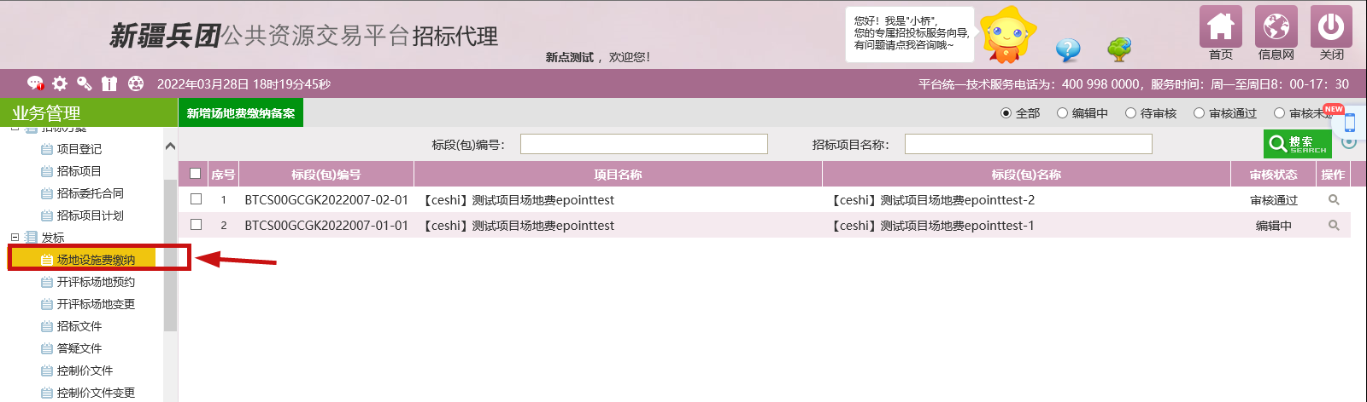

点击“新增场地费缴纳备案”，选到相应标段。

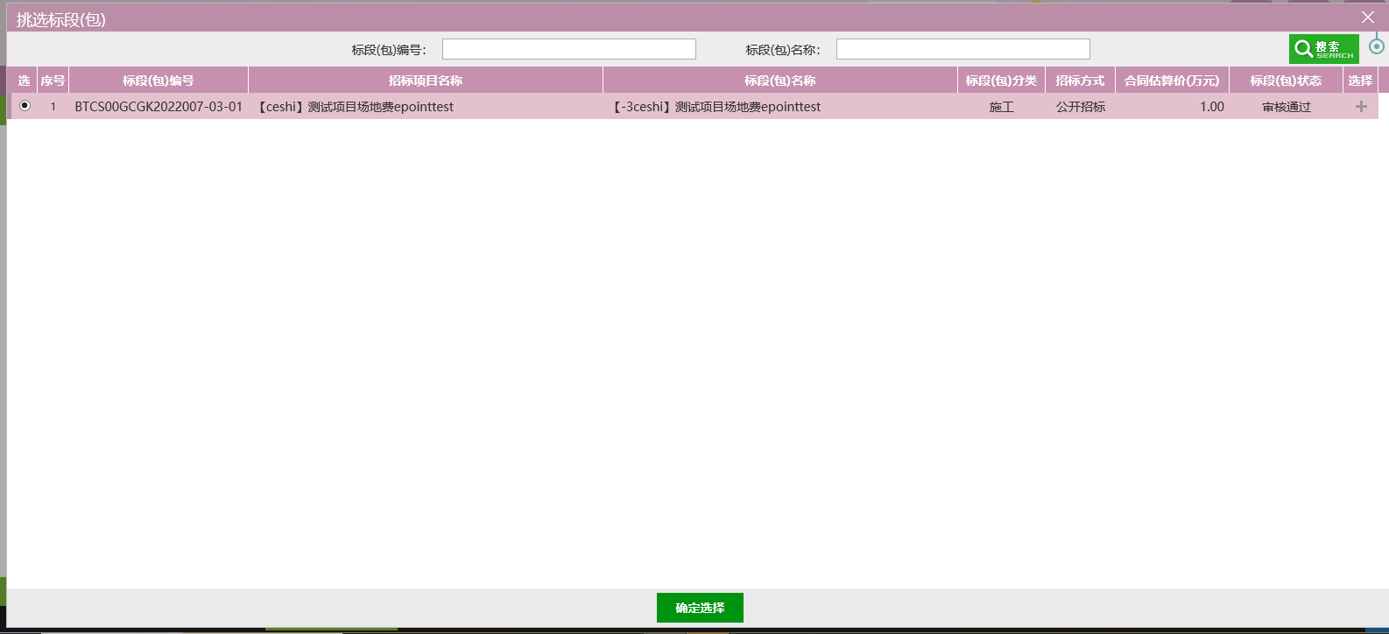

将进入到场地设施费缴纳的详细页面：主要包括“缴款人联系人”、“缴款人联系电话”、”缴款人邮箱”、“收款单位”、“招标代理缴费金额(元)”、“招标代理是否缴费”、“投标单位是否缴纳”、“备注”。

招标代理按照要求完善这些信息后，点击“下一步”按钮。（若代理需线上缴纳场地设施费，则“招标代理是否缴费”字段选择是。若代理无需线上缴纳场地设施费，则“招标代理是否缴费”字段选择否。下述步骤展示以“招标代理是否缴费”字段选择是操作进行。）

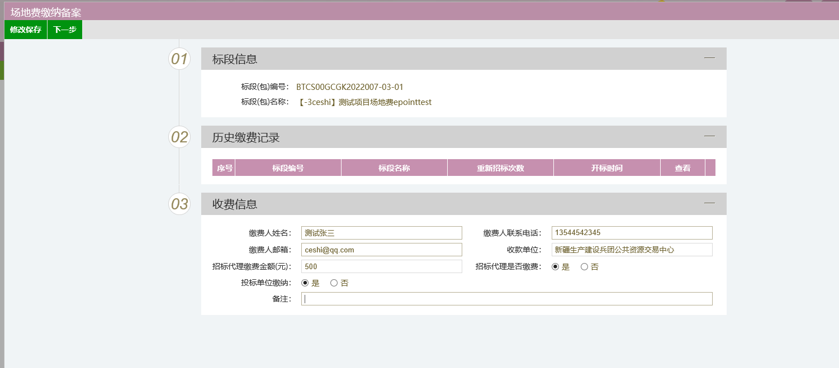

出现“支付”按钮，点击支付将出现该标段支付二维码页面，可通过微信、支付宝、农行app扫码完成支付。

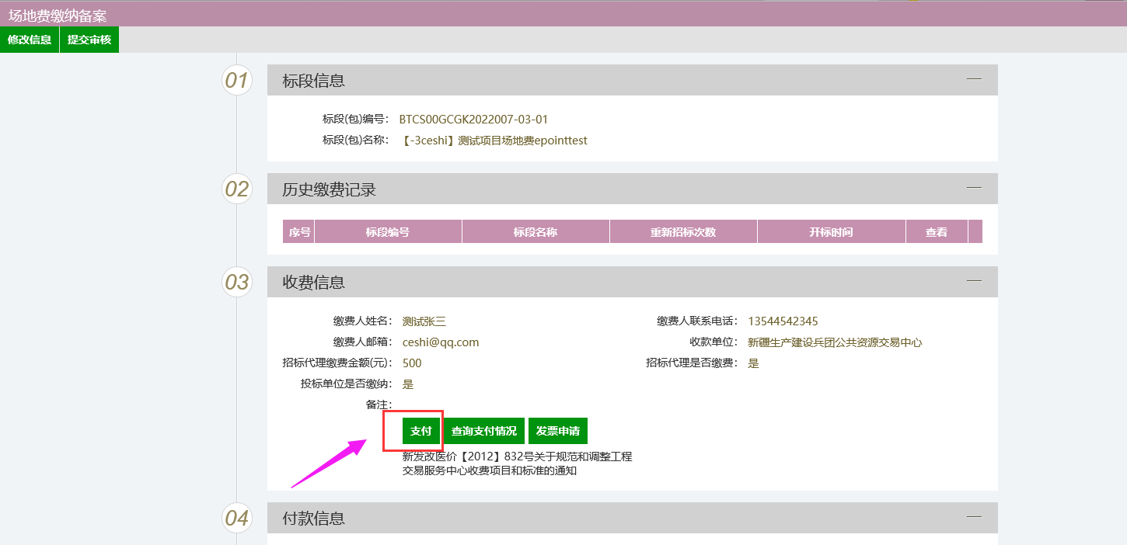

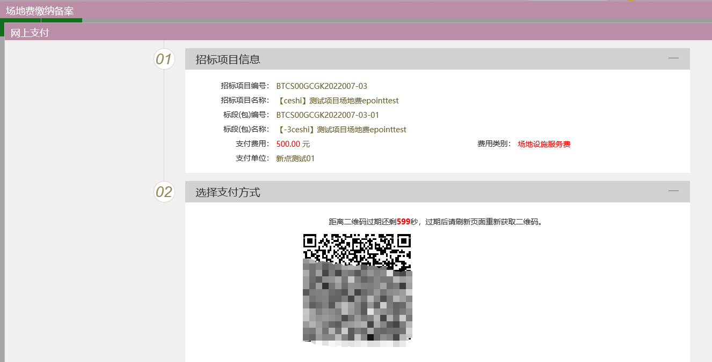

扫码完成之后，退出该页面，点击“查询支付情况”按钮，查询支付情况。

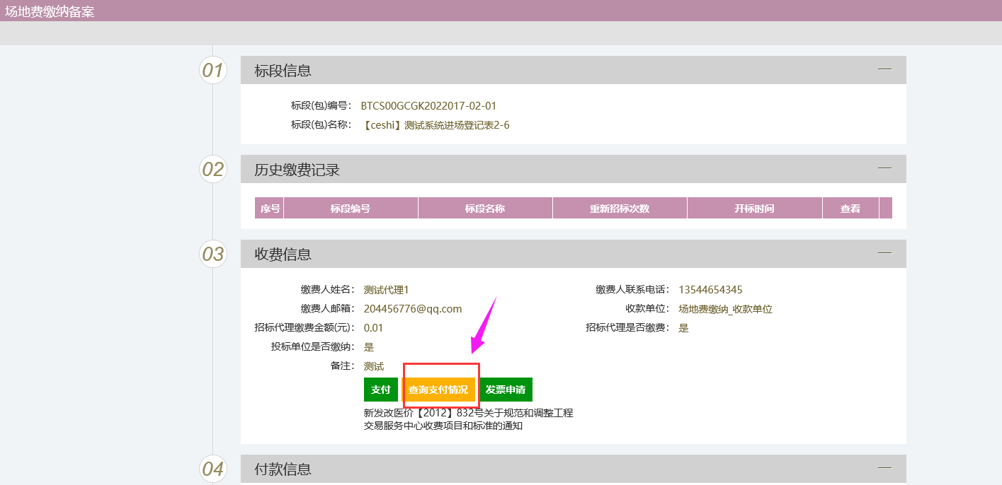

进入支付信息查看页面后，核对信息是否有误，无误后点击“成交查询”按钮，完成“成交查询”按钮，之后退出该页面。

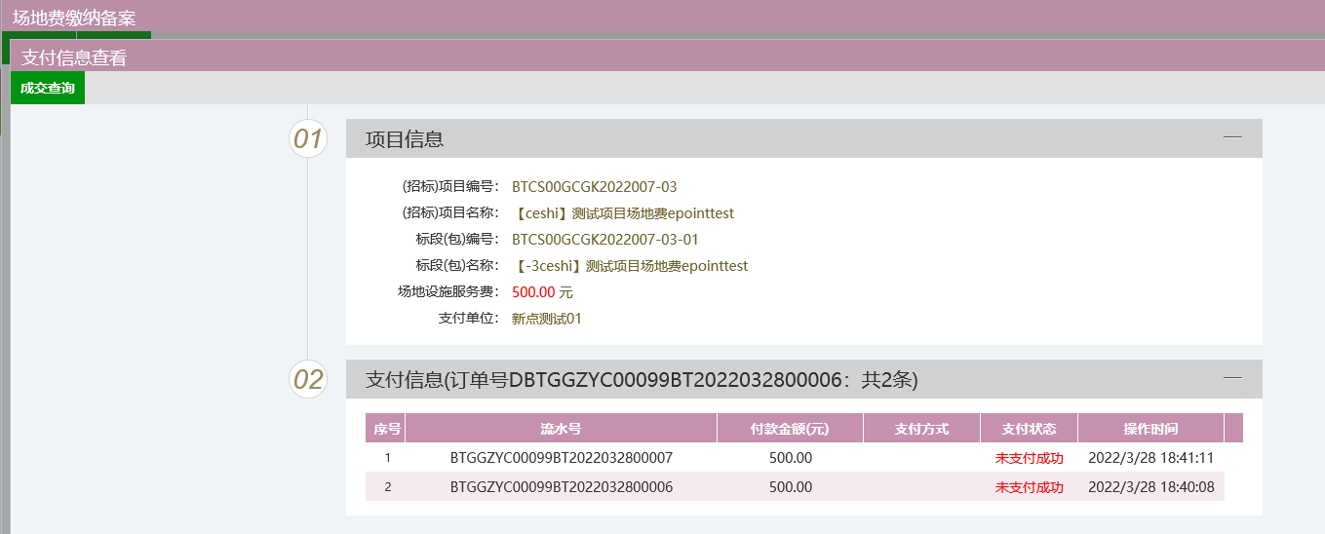

刷新页面，将在付款信息中显示付款内容。点击“发票申请”按钮，将出现发票二维码，扫码后填写相应内容进行提交。（请务必进行发票申请，扫码填写发票内容）

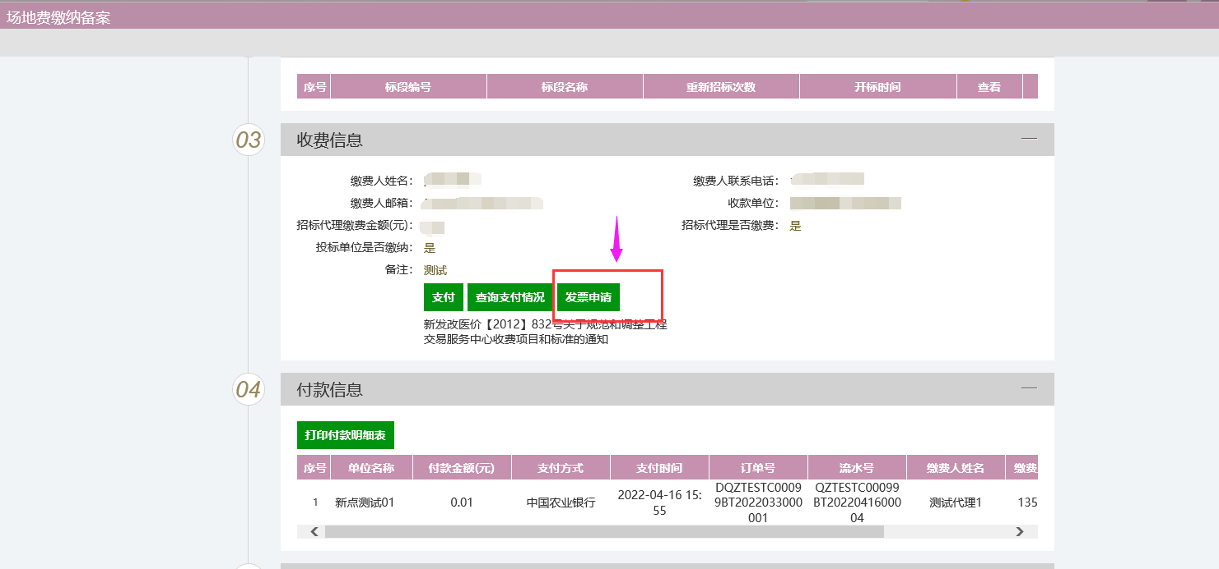

**注：**

1）若场地设施费缴纳详情页面中“招标代理是否缴费”字段选择否，系统可直接点击下一步进行提交。若“招标代理是否缴费”字段选择是，则必须点击“支付”按钮扫码完成代理场地设施费线上缴纳。否则将无法提交提交审核。

2）标段重新招标后，也需进行“场地设施费缴纳”模块，可根据实际情况，选择重新招标后是否线上缴纳场地设施服务费。

3）可通过点击“新发改医价【2012】832号关于规范和调整工程交易服务中心收费项目和标准的通知”，查看场地设施费收费文件。

# 3 场地设施服务费设置（代理设置投标单位缴纳费用及查询投标人缴费情况模块）

标段（包）开标时间到了后，在“场地设施服务费设置”模块中将自动出现该标段内容。

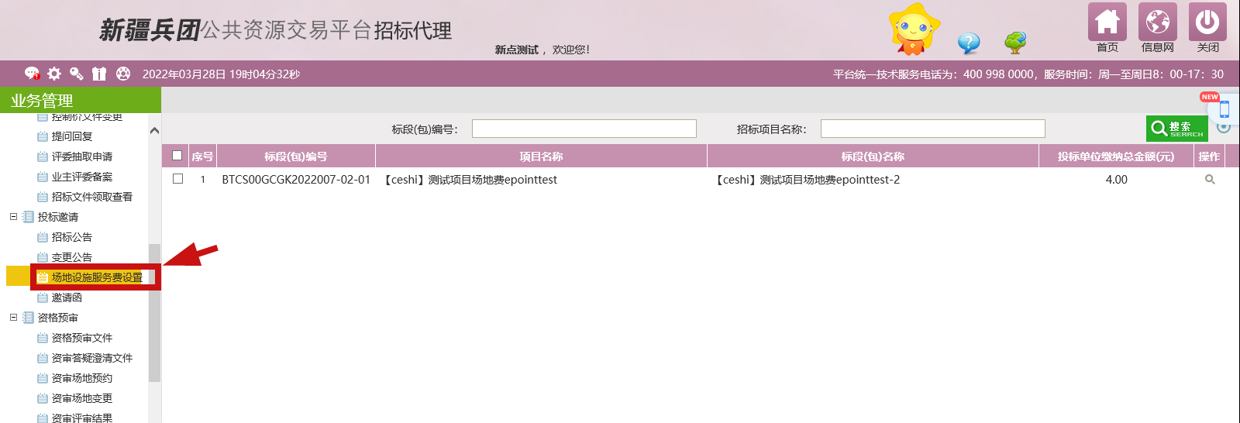

点击操作按钮，可进入场地设施服务费设置详情页面：主要包括“收款单位”、“投标单位缴纳总金额(元)”、“投标单位缴纳单笔金额(元)”、“需付款投标人列表”。页面内容如下。

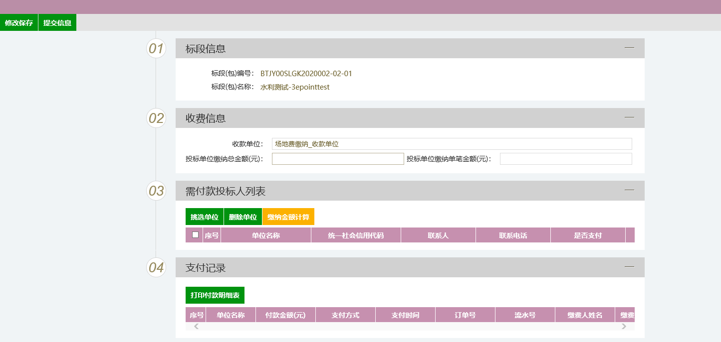

在“投标单位缴纳总金额(元)”字段输入金额，之后在“需付款投标人列表”中选择需缴纳场地及设施费的投标单位名称，选择完成后点击修改保存按钮。

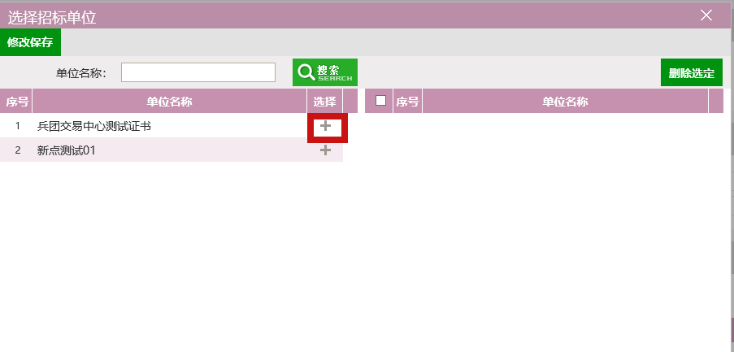

点击“缴纳金额计算”将自动计算投标单位缴纳单笔金额，并在“投标单位缴纳单笔金额(元)”字段中进行展示，代理需检查核算投标单位缴纳单笔金额是否正确。系统计算方式为：总金额/已挑选需付款投标单位数量。

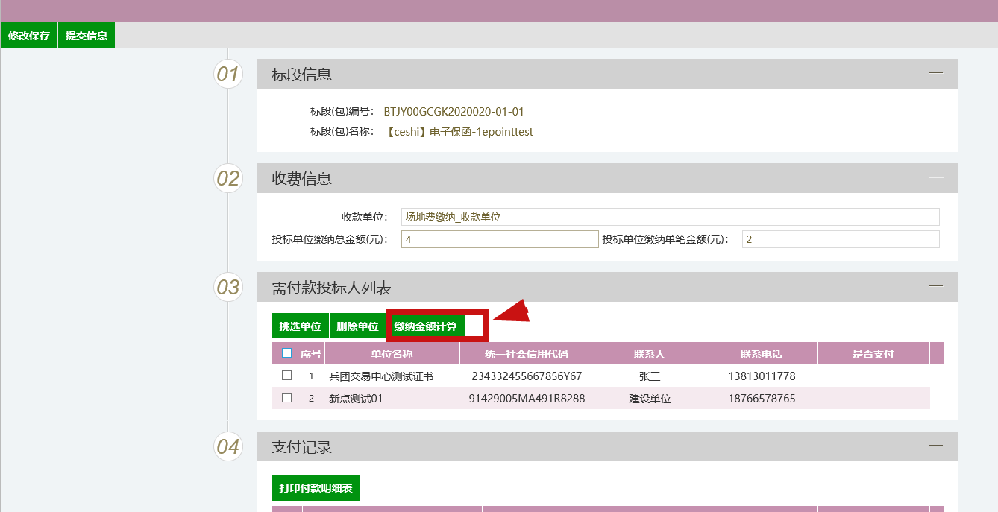

设置完成，且核对无误后，点击“提交信息”按钮。

请在提交前核对信息是否正确，一旦提交将无法对投标单位缴纳金额及需付款投标人信息进行修改。

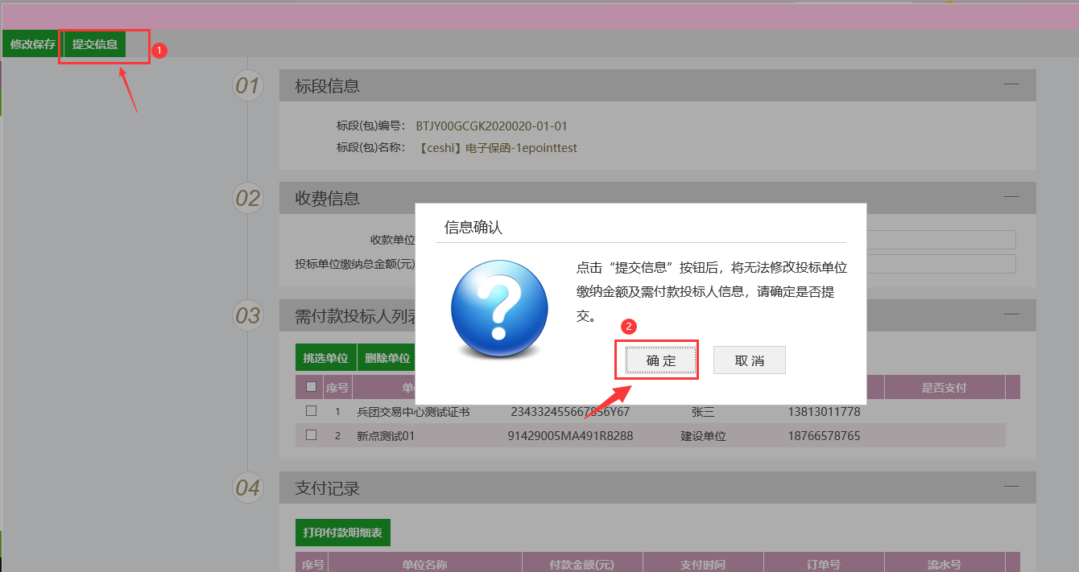

投标单位完成缴费后，代理可在“场地设施服务费设置”模块支付记录中查询该标段投标单位缴费情况。

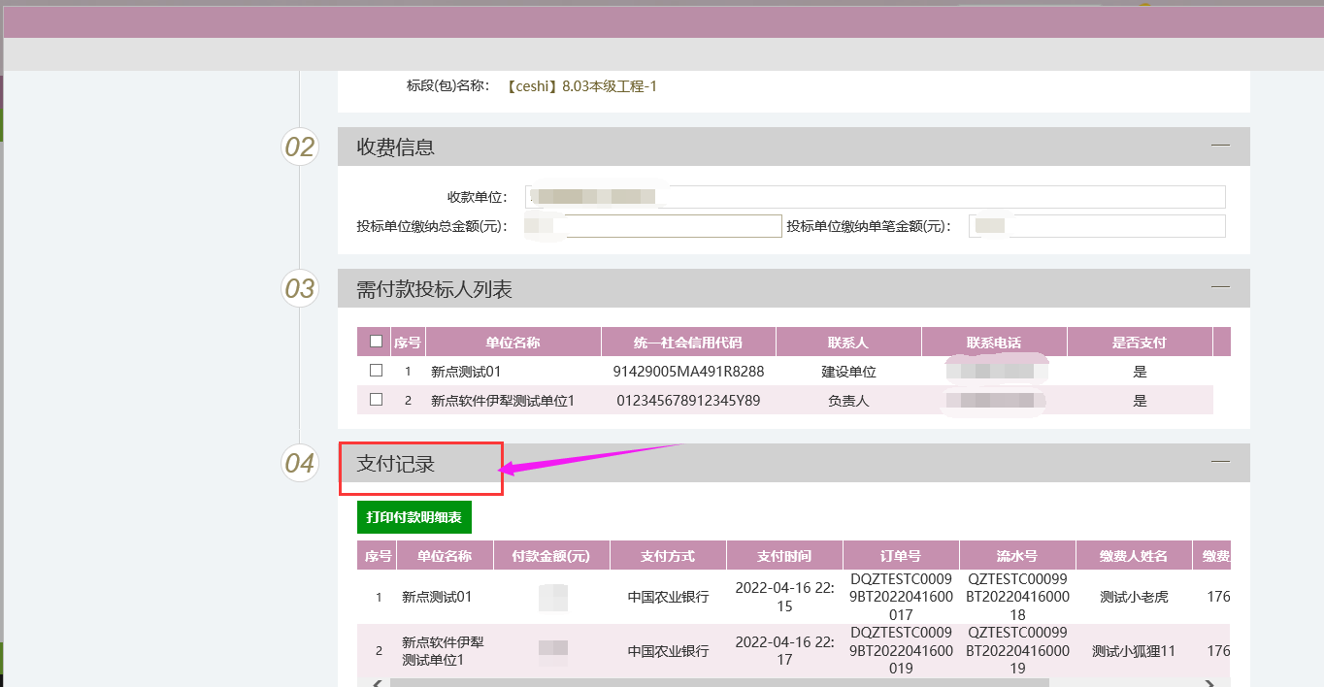

**注：**

1）“场地设施服务费设置”模块出现某标段需满足条件。一是该标段开标时间已到。二是必须进行“场地设施费缴纳”步骤。

2）可通过在“场地设施费缴纳”模块，点击“新发改医价【2012】832号关于规范和调整工程交易服务中心收费项目和标准的通知”，查看场地设施费收费文件。